Bureau de la délégation académique
d’Espac’EPLE
Lycée Hippolyte Fontaine
20, boulevard Voltaire 21000 DIJON
27 novembre 2017 — 9h30 en salle des actes

Ordre du jour:  Préparation de l’assemblée générale  du 14 décembre 2017  Compte-rendu de l’audience SG (le cas échéant)  Questions diverses | 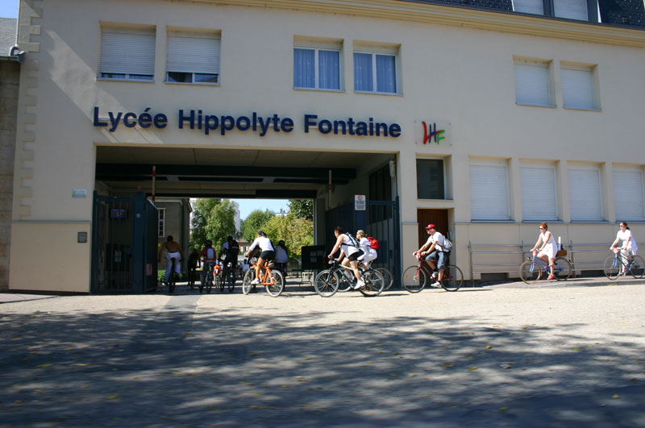
∗
Bonjour à tous,
La délégation académique se réunira pour une première plénière le 2 décembre au lycée du Castel.
Les thèmes abordés seront la dématérialisation (des moyens de paiement, des factures etc...) puis la présentation du COFI au conseil d'administration.
Pour ce dernier point et pour faciliter ensuite l'échange des pratiques, ceux qui le souhaitent peuvent transmettre leurs supports de présentation à Frédérique Lemaître et Patrick Gallet. Nos collègues pourront ainsi préparer ce moment.
Ces deux moments seront entrecoupés par un repas au restaurant d'application du lycée. Les places sont limitées, il faut donc transmettre rapidement vos réservations à Frédérique (à ce propos, compte moi pour un!). L'effectif sera arrêté le 4 novembre. Attention!
En PJ, les menus proposés par le restaurant jusqu'au 20 janvier. Salivez...
Sachez que nous avons déjà l'annonce de la présence d'une voire deux collègues de Besançon.
Bonnes vacances
Frédéric Brut

Assemblée générale académique bourguignonne le 3 juillet 2017
lundi 19 juin 2017, par Frédéric Brut
Le lycée Clos Maire de Beaune accueillera cette année l’assemblée générale académique. Le début des hostilités aura lieu à 9 heures.
Le lycée Clos Maire de Beaune va accueillir les membres de la délégation de l’académie de Dijon cette année. L’ordre du jour est important particulièrement dans son volet "vie de la délégation" puisque nous procèderons au renouvellement du bureau académique.
- 9h00 - 9h30 : accueil café
- 9h30 - 10h30 : vie de la délégation
- 10h30 - 12h00 : l’apurement comptable
- 13h30 - 16h30 : archivage et dématérialisation
Le repas est organisé par le lycée. Pour faciliter l’organisation de celui-ci, vous voudrez bien confirmer votre présence à Stéphane Pairot avant le 27 juin.
Le renouvellement du bureau permettra de définir qui seront les représentants des différents départements aux réunions de bureau. Par ailleurs, les fonctions qui appellent un renouvellement sont :

  - représentant de la délégation dans l’académie
  - correspondant financier de la délégation
  - secrétaire de la délégation
  - représentant de la délégation au conseil d’administration de l’association
Le liste des intervenants à cette journée n’est pas encore pleinement arrêtée. Il vous faudra venir pour la connaître. Venez nombreux pour ce moment convivial et professionnel !
